Utilisation de CodeDeploy pour déployer une application à partir de GitHub

Objectif :

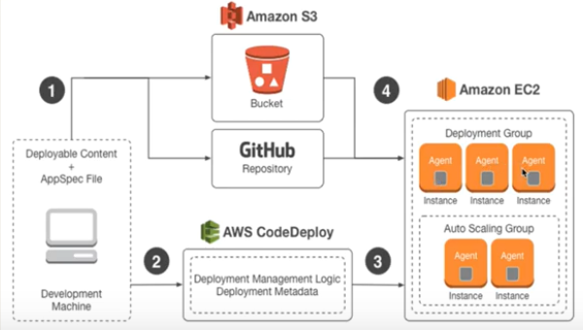

Prérequis :

- Installez Git sur votre machine locale.

Etape 1 : Configuration d'un compte GitHub

- Accédez à la page https://github.com/login

- Tapez votre adresse e-mail et un mot de passe.

Etape 2 : Création d'un référentiel GitHub

- Sur la page d'accueil de GitHub, effectuez l'une des opérations suivantes :
  - Dans Repositories, choisissez New.

- Sur la page Create a new repository, procédez comme suit :
  - Dans la zone de texte Nom du référentiel, entrez CodeDeployGitHubDemo.
  - Sélectionnez Public.
- Décochez la case Initialize this repository with a README.
- Choisissez Create repository.

- Sur les machines Windows locales :
- A partir d'une invite de commandes exécutée avec des autorisations d'administrateur, exécutez les commandes suivantes, l'une après l'autre :
mkdir c:\temp\CodeDeployGitHubDemo
cd c:\temp\CodeDeployGitHubDemo
notepad README.md

- Dans le Bloc-notes, enregistrez le fichier README.md. Fermez le Bloc-notes.
- Fermez le Bloc-notes.

Exécutez les commandes suivantes, l'une après l'autre, où nom-utilisateur correspond à votre nom d'utilisateur GitHub 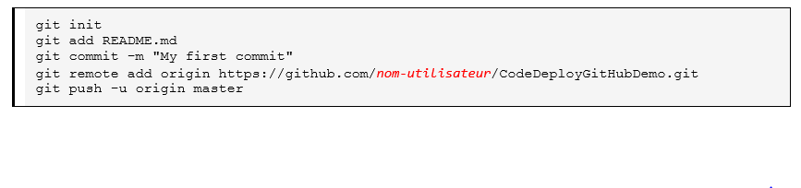
Laissez l'invite de commandes ouverte à l'emplacement c:\temp\CodeDeployGitHubDemo.

Etape 3 : Chargement d'un exemple d'application vers votre référentiel GitHub

Dans le répertoire CodeDeployGitHubDemo, ajouter le contenu suivant (fourni)

Décompresser et copier le contenu dans votre répertoire CodeDeployGitHubDemo

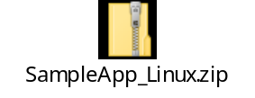

Exécutez les commandes suivantes, dans l'invite de commandes ouverte

git add .
git commit -m "Added sample app"
git push

Etape 4 : Créer un rôle de service pour CodeDeploy

Dans AWS, les rôles de service sont utilisés pour accorder des autorisations à un service AWS afin qu'il puisse accéder aux ressources AWS.

- Connectez-vous à la AWS Management Console et ouvrez la console IAM à l'adresse

- Dans le volet de navigation, choisissez Roles, puis Créer un rôle.

- Sur la page Créer un rôle, choisissez Service AWS, puis dans la liste Choisir le service qui utilisera ce rôle, choisissez CodeDeploy.

- Depuis Sélectionnez votre scénario d'utilisation, choisissez votre scénario d'utilisation :
  - Pour les déploiements EC2/Solutions sur site, choisissez CodeDeploy.
- Choisissez Suivant : Autorisations
- Sur la page Stratégie d'autorisations attachée, la stratégie d'autorisation s'affiche.
  - Choisissez Suivant : Balises.
- Sur la page Ajouter des balises
  - Choisissez Suivant : Vérification.
- Sur la page Vérification, dans le champ Nom du rôle, attribuez un nom au rôle de service, par exemple codedeploy-service-role), et choisir Créer un rôle

Etape 5 : Création d'un profil d'instance IAM pour vos instances Amazon EC2

Vos instances Amazon EC2 ont besoin d'une autorisation pour accéder aux compartiments Amazon S3 ou aux référentiels GitHub où les applications sont stockées.

- Connectez-vous à la AWS Management Console et ouvrez la console IAM

- Dans la console IAM, dans le volet de navigation, choisissez Stratégies, puis Créer une stratégie.

- Sur la page Créer une stratégie, tapez le texte suivant dans l'onglet JSON :
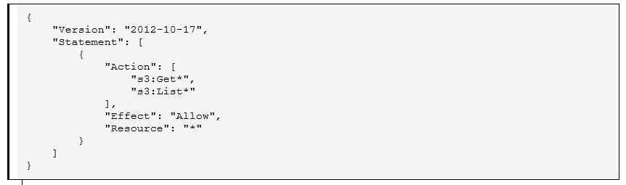
- Choisissez Examiner une stratégie.
- Sur la page Créer une stratégie, tapez codedeploy-ec2-permissions dans la zone Nom de la stratégie.
- (Facultatif) Dans le champ Description, saisissez une description pour la stratégie.
- Choisissez Créer une stratégie.
- Dans le volet de navigation, choisissez Roles, puis Créer un rôle.
- Sur la page Créer un rôle, choisissez Service AWS puis dans la liste Choisir le service qui utilisera ce rôle, choisissez EC2.
Choisissez Next: Permissions.
- Sur la page Attacher la stratégie d'autorisations, choisissez la stratégie que vous venez de créer, codedeploy-ec2-permissions.
Choisissez Suivant : Balises.
- Sur la page Ajouter des balises (facultatif), choisissez Suivant : Vérifier.
- Sur la page Vérification, dans le champ Nom du rôle, attribuez un nom au rôle de service, par exemple codedeploy-ec2-instance-profile), and then choose Créer un rôle.

Etape 6 : Lancement d'une instance Amazon EC2

- Connectez-vous à AWS Management Console et ouvrez la console Amazon EC2.
- Dans le volet de navigation, choisissez Instances, puis Lancer une instance.
- Sur la page Étape 1 : Sélection d'une Amazon Machine Image (AMI), à partir de l'onglet Quick Start, recherchez le système d'exploitation et la version que vous souhaitez utiliser, puis choisissez Sélectionner.
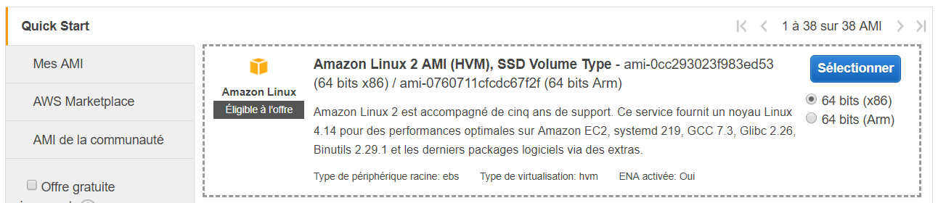
- Sur la page Étape 2 : Choix d'un type d'instance, choisissez tout type d'instance Amazon EC2 disponible, puis choisissez Suivant : Configurer les détails de l'instance.

- Sur la page Étape 3 : Configurer les détails de l'instance, dans la liste Rôle IAM, choisissez le rôle d'instance IAM que vous avez créé.

- Développez Détails avancés.
- A côté de Données utilisateur, l'option Sous forme de texte étant sélectionnée, tapez ce qui suit pour installer l'agent CodeDeploy lorsque l'instance Amazon EC2 est lancée.
Pour Amazon Linux et RHEL
#!/bin/bash
yum -y update
yum install -y ruby
cd /home/ec2-user
curl -O https://bucket-name.s3.region-identifier.amazonaws.com/latest/install
chmod +x ./install
./install auto
bucket-name est le nom du compartiment Amazon S3 qui contient les fichiers du kit de ressources CodeDeploy pour votre région. Par exemple, pour la région Région USA Est (Ohio), remplacez bucket-name par aws-codedeploy-us-east-2.
region-identifier est l'ID de votre région. Par exemple, pour Région USA Est (Ohio), remplacez bucket-name paraws-codedeploy-us-east-2 et region-identifier par us-east-2.
Pour obtenir la liste des noms de compartiment, consultez Noms de compartiments du kit de ressources par région.
Pour moi : bucket-name = aws-codedeploy-eu-central-1 (Francfort)
- Laissez les autres éléments de cette page inchangés et choisissez Suivant : Ajouter le stockage.
Laissez la page inchangée, puis choisissez Ajouter des balises.
- Sur la page Étape 5 : Ajouter des balises, choisissez Ajouter une balise.
- Dans la zone Clé, tapez Name. Dans la zone Value, tapez CodeDeployDemo.
- Choisissez Suivant : Configurer le groupe de sécurité.
- Sur la page Étape 6 : Configurer le groupe de sécurité, laissez l'option Créez un nouveau groupe de sécurité sélectionnée.
Un rôle SSH par défaut est configuré pour les instances Amazon EC2 exécutant Amazon Linux, Ubuntu Server ou RHEL.
- Choisissez le bouton Ajouter une règle et, dans la liste déroulante Type, choisissez HTTP. Acceptez la valeur par défaut Custom 0.0.0.0/0 pour Source, puis choisissez Vérifier et lancer.
- Laissez la page Étape 7 : Examiner le lancement de l'instance inchangée et choisissez Lancement.
- Dans la boîte de dialogue Sélectionnez une paire de clés (key pair) existante ou créez une nouvelle paire de clés (key pair), choisissez Choisir une paire de clés (key pair) existante ou Créer une nouvelle paire de clés (key pair). Si vous avez déjà configuré une paire de clés d'instance Amazon EC2, vous pouvez la choisir ici.
Si vous ne disposez pas déjà d'une paire de clés d'instance Amazon EC2, choisissez Créer une nouvelle paire de clés et attribuez-lui un nom facilement identifiable. Choisissez Télécharger une paire de clés pour télécharger la paire de clés d'instance Amazon EC2 sur votre ordinateur.
Important
Vous devez avoir une paire de clés si vous souhaitez accéder à votre instance Amazon EC2 avec SSH.
Sélectionnez Launch Instances.
Choisissez l'ID pour votre instance Amazon EC2. Ne continuez pas tant que l'instance n'a pas été lancée et n'a pas réussi tous les contrôles

Etape 7 : Vérification de l'exécution de l'agent CodeDeploy pour Amazon Linux ou RHEL

Pour voir si l'agent CodeDeploy est installé et en cours d'exécution, connectez-vous à l'instance et exécutez la commande suivante :

sudo service codedeploy-agent status

Nous obtenons

Si vous voyez un message tel que error: No AWS CodeDeploy agent running, démarrez le service et exécutez les deux commandes suivantes, l'une après l'autre :

sudo service codedeploy-agent start
sudo service codedeploy-agent status

Si la commande renvoie une erreur, l'agent CodeDeploy n'est pas installé.

Voir : https://docs.aws.amazon.com/fr_fr/codedeploy/latest/userguide/codedeploy-agent-operations-install-linux.html

Etape 8 : Création d'une application et d'un groupe de déploiement

Au cours de cette étape, vous allez utiliser la console CodeDeploy pour créer une application et un groupe de déploiement à utiliser pour déployer l'exemple de révision à partir de votre référentiel GitHub.

- Connectez-vous à AWS Management Console et ouvrez la console CodeDeploy
- Dans le panneau de navigation, développez Déployer, puis choisissez Applications.
- Choisissez Créer une application.
- Dans Nom de l'application, saisissez CodeDeployGitHubDemo-App.
- Dans Plateforme de calcul, choisissez EC2/Solutions sur site.
- Choisissez Créer une application.
- Dans l'onglet Groupe de déploiement, choisissez Créer un groupe de déploiement.
- Dans Nom du groupe de déploiement, saisissez CodeDeployGitHubDemo-DepGrp.
- Dans Rôle de service, choisissez le nom du rôle de service codedeploy-service-role.
- Dans Type de déploiement, choisissez Sur place.
- Dans Configuration de l'environnement, selon le type d'instance que vous utilisez, choisissez l'onglet Instances Amazon EC2 ou Instances sur site. Dans les zones Clé et Valeur, entrez la clé et la valeur de la balise d'instance qui a été appliquée à votre instance Name : CodeDeployDemo
- Dans Configuration de déploiement, choisissez CodeDeployDefault.AllatOnce.
- Dans Équilibreur de charge, désactivez Activer l'équilibrage de charge.
- Développez Avancé.
- Dans Alarmes, sélectionnez Ignorer les alarmes(si active)
- Choisissez Créer un groupe de déploiement et passez à l'étape suivante.

Etape 9 : Déploiement de l'application sur l'instance

Dans cette étape, vous utilisez la console CodeDeploy ou l'interface AWS CLI pour déployer l'exemple de révision à partir de votre référentiel GitHub sur votre instance.
- Sur la page Détails du groupe de déploiement, choisissez Créer un déploiement.
- Dans Groupe de déploiement, choisissez CodeDeployGitHubDemo-DepGrp.
- Dans Type de révision, choisissez GitHub.
- Dans Connect to GitHub, exécutez l'une des actions suivantes :
  - Pour créer une connexion entre les applications CodeDeploy et un compte GitHub, déconnectez-vous de GitHub dans un onglet de navigateur web distinct. Dans GitHub account, entrez un nom pour identifier cette connexion, puis choisissez Se connecter à GitHub. La page web vous invite à autoriser CodeDeploy à interagir avec GitHub dans le cadre de votre application nommée CodeDeployGitHubDemo-App. Passez à l'étape 5.
  - Pour utiliser une connexion que vous avez déjà créée, dans GitHub account, sélectionnez son nom, puis choisissez Connect to GitHub. Passez à l'étape 7.
- Suivez les instructions de la page Sign in pour vous connecter avec votre compte GitHub.
- Sur la page Authorize application, choisissez Authorize application.

- Sur la page Créer un déploiement d'CodeDeploy, dans la zone Nom du référentiel, entrez le nom utilisateur GitHub que vous avez utilisé pour vous connecter, suivi d'une barre oblique (/) et du nom du référentiel où vous avez effectué une transmission de type push de votre révision d'application (par exemple, my-github-user-name/CodeDeployGitHubDemo).

- Dans la zone Commit ID, entrez l'ID de la validation associée à la transmission de type push de votre révision d'application vers GitHub.
Si vous n'êtes pas sûr de la valeur à entrer :
  - Dans un onglet de navigateur Web distinct, accédez à votre GitHub
    - Dans Your repositories, choisissez CodeDeployGitHubDemo.
    - Dans la liste des validations, recherchez et copiez l'ID de validation associé à la transmission de type push de votre révision d'application vers GitHub. Cet ID contient généralement 40 caractères et se compose de lettres et de chiffres. (N'utilisez pas la version courte de l'ID de validation, qui correspond généralement aux 10 premiers caractères de la version longue.)
    - Collez l'ID de validation dans la zone Commit ID.
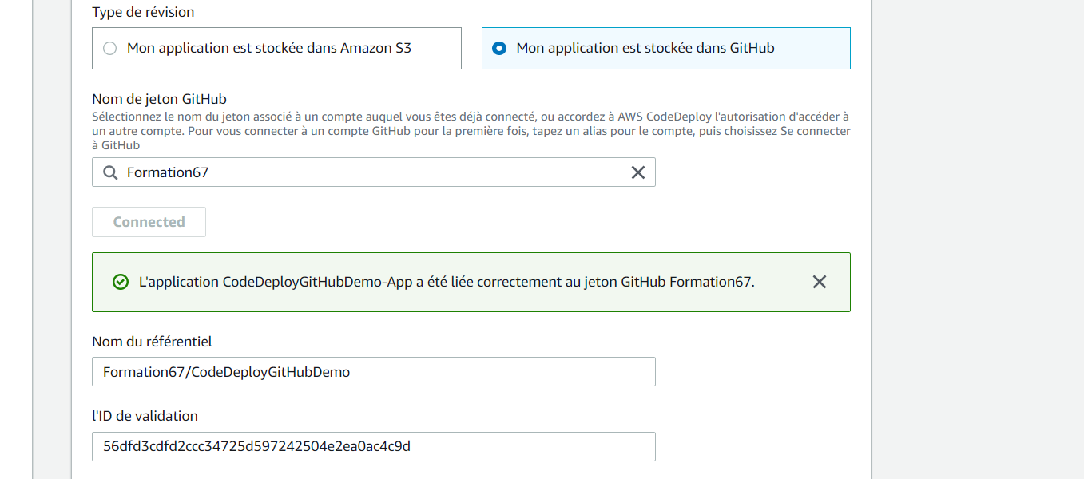
- Choisissez Deploy et passez à l'étape suivante.

Etape 10 : Surveillance et vérification du déploiement

- Dans le panneau de navigation, développez Déployer, puis choisissez Déploiements.
- Dans la liste des déploiements, recherchez la ligne avec une valeur Application de CodeDeployGitHubDemo-App et une valeur Groupe de déploiement de -CodeDeployGitHubDemoDepGrp.
- Si Succeeded apparaît dans la colonne Statut, vous pouvez maintenant vérifier le déploiement via votre navigateur Web. Notre exemple de révision déploie une page Web unique sur l'instance. Si vous déployez sur une instance Amazon EC2, dans votre navigateur Web, allez à l'adresse http://public-dns pour l'instance (par exemple, http://ec2-01-234-567-890.compute-1.amazonaws.com).

